Мастер - класс для родителей.
«Упражнения на автоматизацию звуков в слогах».

1. Каждый палец здоровается с большим пальцем. При соприкосновении произносить слог с автоматизируемым звуком. Все движения выполнять обеими руками одновременно и попеременно.
2. Загибать поочередно пальцы и произносить слоги: указательный – са, средний – со, безымянный – сы, мизинец – су.
3. Сгибать кисти в кулак и разгибать, одновременно произнося слоги.
4. Поставить ладони на стол, сжимать и разжимать пальцы, произнося слоги.
5. Произносить слоги, надавливая подушечками пальцев одной руки на пальцы другой.
6. Отгадать загадки:
Под соснами, под елками
Лежит мешок с иголками.
(Еж.)
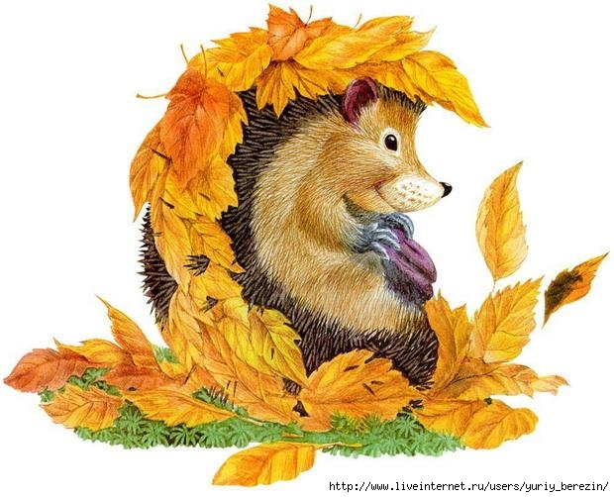

С хозяином дружит,
Дом сторожит,
Живет под крылечком,
А хвост колечком.
(Собака.).

Не мышь и не птица
В лесу резвится.
На деревьях живет
И орешки грызет.
(Белка.)


Помочь зверюшкам-героям загадок добраться к их любимой еде, проводя пальцем по линиям и произнося слоги: са, со, су, сы (рис. 1).
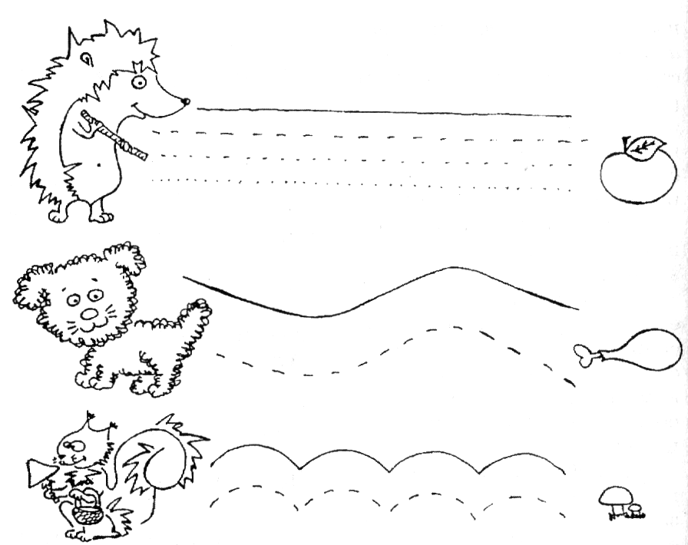
Рис. 1

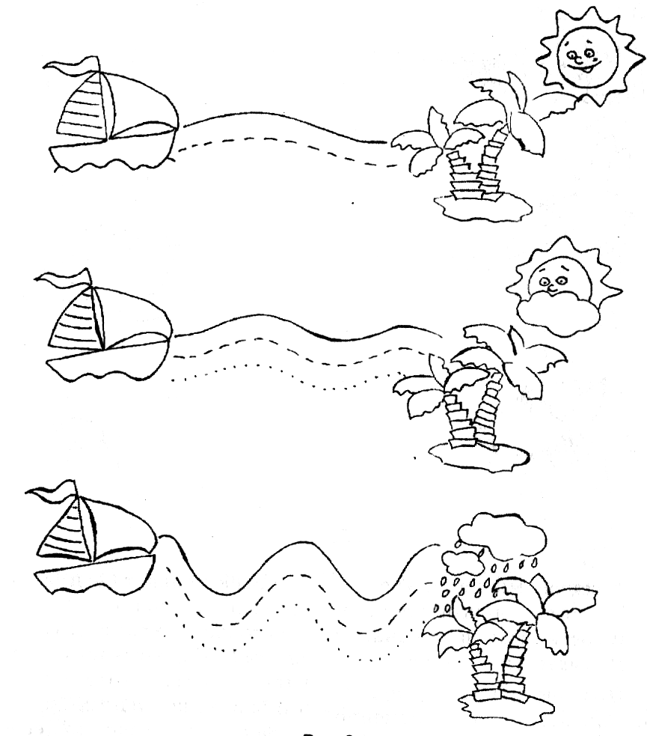
7. Помочь пароходику добраться до острова, проводя пальцем по волнам, произнося слоги (рис.2).

Рис. 2
8. Прочитать стихотворение:
Вот бабочка крыльями
Машет слегка.
Куда она сядет,
Не знаем пока.
Помочь бабочке сесть на цветок, проводя пальцем по пути ее полета и произнося слоги: са, со, су, сы.
Если дошкольник умеет пользоваться карандашом, это упражнение выполняется на большом листе бумаги (рис.3).
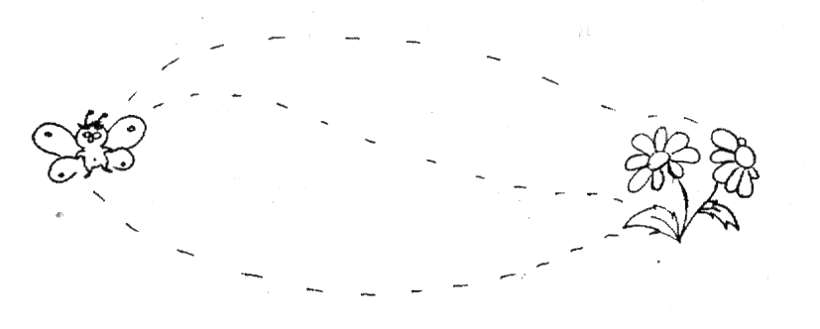
Рис. 3
9. Прочитать стихотворение:
Что случилось
Вдруг с клубком?
Был он круглым
толстяком,
Он все по полу
катился,
Все худел и – растворился!
Проговаривать слоги ас, ос, ус, ыc, нарисовать, как разматывается клубок (рис.4).
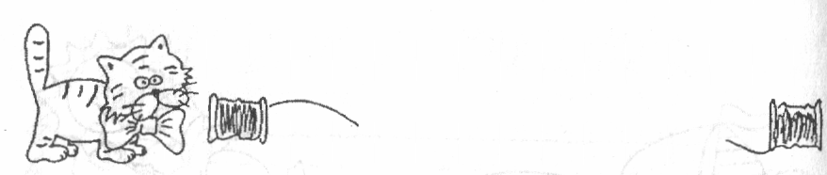

Рис. 4
А теперь наш самолет
Отправляется в полет.
Вместе с ним мы полетим,
Путь его изобразим.

Нарисовать путь самолета, проговаривая слоги: аса, ассо, асу, асы (рис. 5).
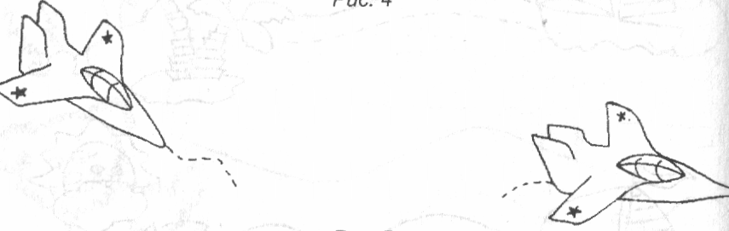
Рис. 5.

И про рыбку не забудь
В речке или море.
Нарисуй-ка рыбкин путь.

Нарисовать путь рыбки, произнося слоги: ста, сто, сту, сты (рис. 6).
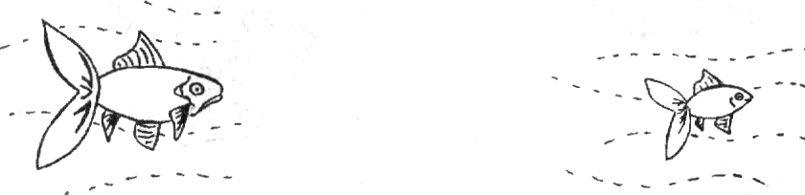
Рис. 6

10. Провести ровные дорожки по пунктирным линиям и произносить слоги: ла, ло, лу, лы. Раскрасить все, что нравится (рис. 7).
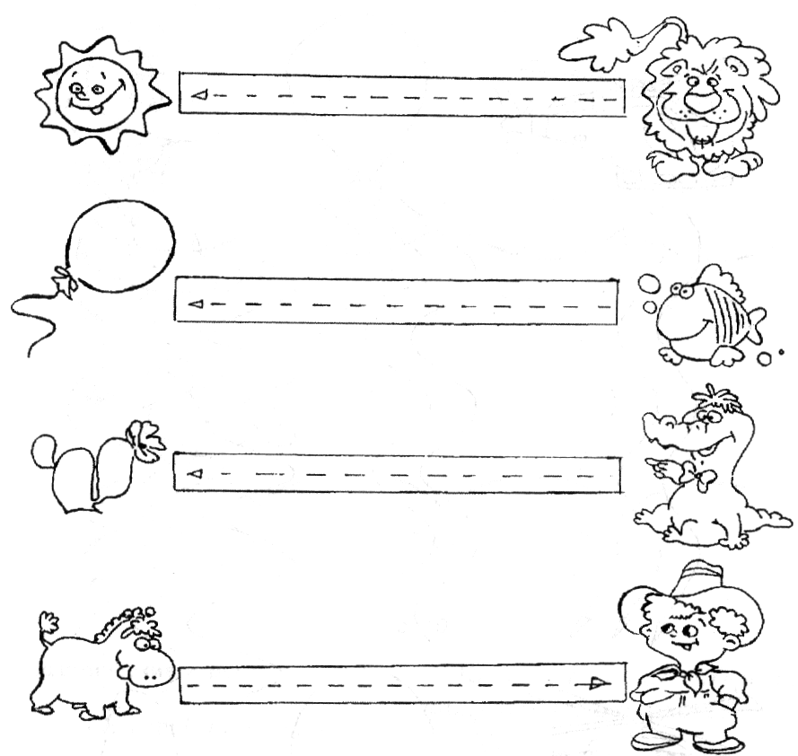
Рис. 7.
11. «Показать», как ползает крокодил, как плывет рыбка, катаются на качелях черепахи. Провести карандашом прямую, волнистую и наклонную линии, одновременно проговаривая слоги: ал, ол, ул, ыл (рис.8).
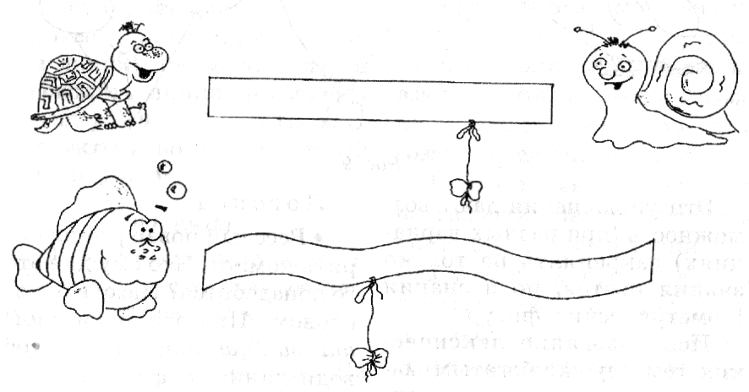
Рис. 8.

12. Произносить слоги: ала, ало, алы, алу, одновременно обводить линии взлетов и приземлений летающих аппаратов (рис. 9).
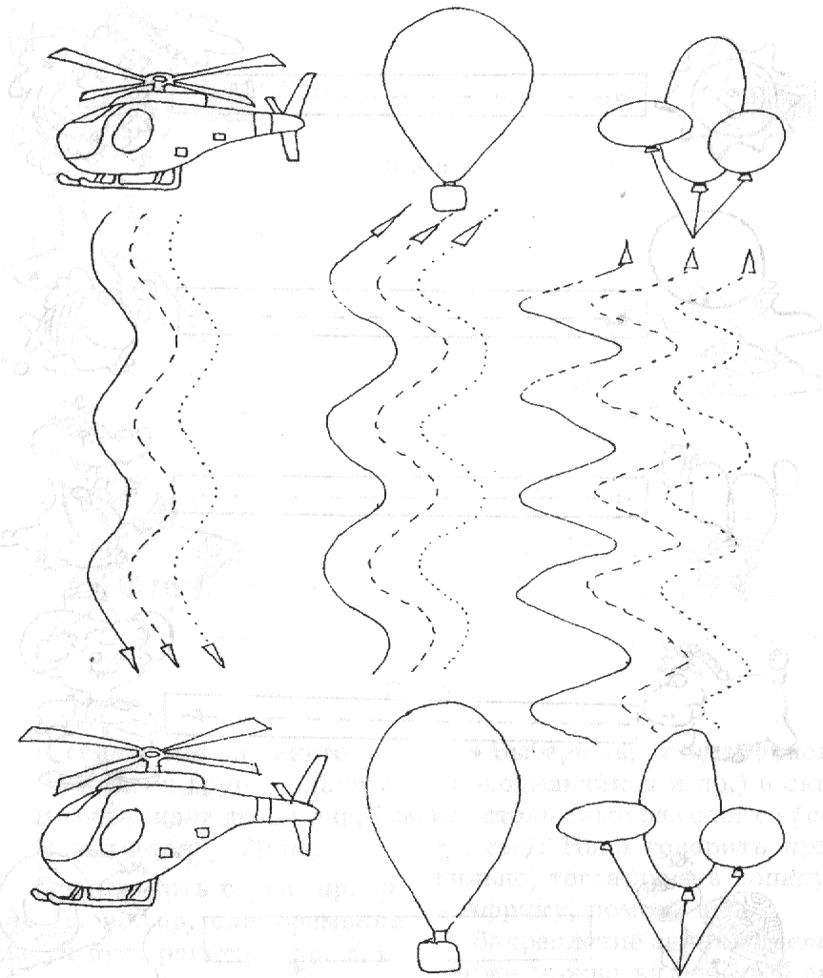
Рис. 9.
13. Обвести волны, в которых плавают дельфины, произнося слоги: гла, пла, сла, фла (рис. 10).
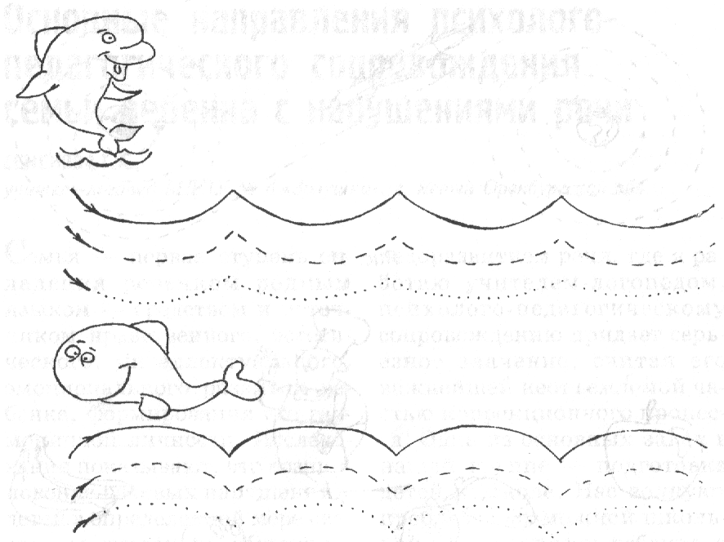
Рис. 10.
14. Прочитать стихотворение:
А сейчас мы на ракете
Полетим к другой планете.
В гости ждет давно она,
Называется – Луна.

Произносить слоги: ар, ор, ур, ер, яр, ир, одновременно рисуя путь ракеты (рис.11).
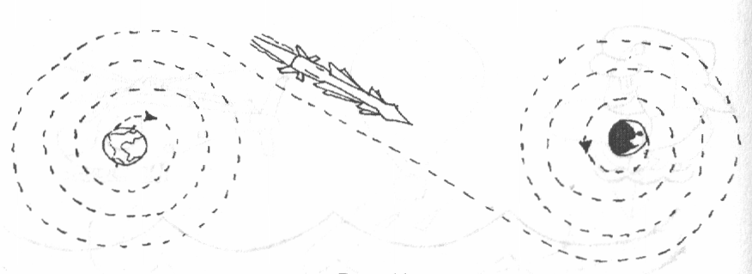
Рис. 11.
В работе над автоматизацией звука в слогах можно использовать игрушки от «киндер-сюрприза». Дети очень любят эти забавные игрушки и стараются произносить звуки в слогах правильно.

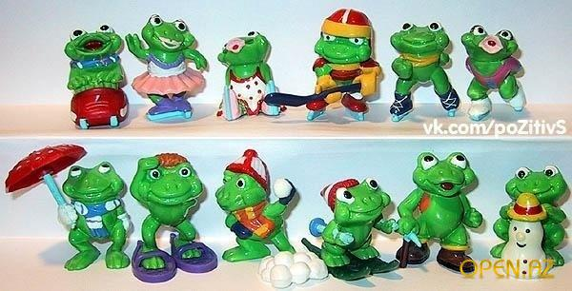

Желаю ВАМ успехов!

